نام: | 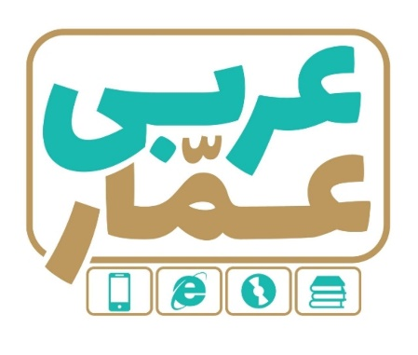 | تاریخ امتحان:
نام خانوادگی: |  | ساعت برگزاری:
نام دبیر طراح سوالات:  جاوید |  | مدت زمان امتحان:
عربی هفتم
نوبت اول

ردیف | سؤالات |  |  |  | بارم
1 | جملات زیر را به فارسی ترجمه کنید .  الف) العالِمُ بِلا عَمِلٍ کَاشَّجَرِ بِلا ثَمَرٍ.(1)  ب) أَدَبُ المَرءِ خَیرٌ مِن ذَهَبهِ .(1)  ج) أَلمَکتَبَةُ بَعیدَةٌ والمَدرَسةٌ قَریبةٌ .(75/0)  د) مَن رَبُّ السَّماواتِ والأرضِ .(1)  ن) عَلَیکَ باصَّبر. (75/0)  و) أَفضَلُ النّاسِ أَنفَعُهُم لِلنّاس (1) |  |  |  | 5/5
۲ | ترجمه جملات زیر را کامل کنید.  الف) ألجَهلُ مَوتُ الأَحیاءِ . نادانی ................... زندگان است .  ب) قِیمةُ الإنسان ِ، بالعِلم وَ الایمانِ ................... انسان به دانش و ایمان است .  ج) هولاءِ اللاعِبونَ ، فائزونَ فی مُسابَقَتَینِ ................... بازیکنان ................... درمسابقه ها. |  |  |  | 1
۳ | ترجمه درست را علامت بزنید .  الف) والِدی جالِسَ جَنبَ البَحر.  1) پدرم نزدیک دریا ایستاده است 2) پدرم کنار دریا نشسته است  ب) مَن خالِقُ السِّماواتِ والأرض ؟  1) چه کسی آفریننده آسمان هاوزمین است 2) از آفریننده آسمان و زمین |  |  |  | 1
۴ | نام هر تصویر را از میان کلمات داده شده بنویسید.(یک کلمه اضافی است)  (حَقیبة، رَجل، جَوّال، مفتاح، لاعِب ) |  |  |  | 1
 | 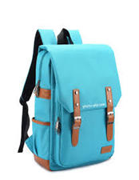  .................. | .................. | 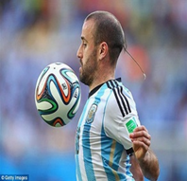  .................. | 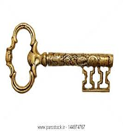  ..................
۵ | متضاد کلمات زیررا از میان کلمات داده شده پیدا کنید و بنویسید .  (کَثیر، رَخیصَة،بَعید،حُسن)  قَریب # .................. غالیة #................. |  |  |  | 5/0
۶ | معنای کلمات مشخص شده را بنویسید.  الف) الانسانُ عَبدُ الاحسان. (...................)  ب) مَن فی الغُرفَة. (...................) |  |  |  | 5/0
7 | کلمه ی ناهماهنگ از نظر معنا و مفهوم را مشخص کنید .  الف) سائق کاتب حُبّ مُدَرّس  ب) تَحت أمام وَراء سَفینة |  |  |  | 5/0
8 | نوع جمع کلمات مشخص شده را بنویسید. (منظورجمع مونث سالم، مذکرسالم، وجمع مکسراست)  الف) الطالبونَ جَنبَ الأمَّهاتِ. (.................)  ب) اولئکَ الرِّجالُ،جالسونَ عِندَ عالِمَینِ. (.................) |  |  |  | 5/0
9 | جای خالی را با کلمه مناسب پر کنید.  الف) هذه ............ النّاجحَةُ . ( الطالب، الطالبة )  ب)هاتانِ ............ مَسرورَتانِ . ( المَرأتانِ، الرَجُل ) |  |  |  | 5/0
۱۰ | متن زیر را بخوانید و به سوالات زیر پاسخ دهید  مُحَمدٌ ولدٌ صالحٌ . هُوَ طالبٌ ناجحٌ و فخرٌ للوالدَینِ. هُوَ قلیلٌ الکلامِ و کثیرُ العملِ. قَرأ حدیثناً فی کِتابةِ :«الجَهلُ مَوتٌ الاحیاء»  الف) الوَلَدُالصّالحُ فَخرُ للوالدینِ. صحیح غلط  ب) کان محمدٌ ................. کثیر الکلام کثیر العَمَلِ  ج) ماهو مَوتُ الاَحیاء؟ الجهلُ النسیانُ  د) هل کانَ محمدٌ طبیبٌ؟ نعم لا |  |  |  | 1
۱۱ | هر کلمه در ستون الف را به کلمه در ستون ب وصل کنید (یک کلمه اضافی است)  ب الف  البُستان زمانٌ طویل  السّنة بمعنی الحَدیقةِ  الصّلاةُ |  |  |  | 5/0
۱۲ | گزینه درست را انتخاب کنید .  الف) الوَقتُ مِنَ .............. . 1) الذَّهَب 2) الفِضًّة  ب) حَبُّ الوَطَنِ .............. الإیمانِ. 1) مِن 2) مَن |  |  |  | 5/0
۱۳ | به پرسش های زیر پاسخ کوتاه دهید.  الف) مِن أینَ أنتِ ؟  ب) ما هیَ اللُّغَةُ الرَّسمیَّةُ فی ایران؟  ج) کَم یَوماً أیّامُ الأسبُوع؟  د) مَن هیَ مُدیرُ المَدرَسَةِ ؟ |  |  |  | 2

موفق باشید

